**BİLGİ SİSTEMLERİ VE GÜVENLİĞİ**

**BİREYSEL RAPOR**

**170542003 –SÜMEYYE AYDIN**

Bilgi Sistemleri ve Güvenliği dersi kapsamında bizden istenilen zafiyet tarama testi konusunda Grup-2 içerisinde yapılan iş bölümünden ben ve ekip arkadaşlarım Nessus aracı ile çalışma yaparak başarılı bir şekilde sonuç elde ettik. Sosyal görüşme ortamı olan Whatsapp ve Discord üzeriden gruplar kurarak görev dağılımını düzenli bir şekilde paylaştırdık.

**GRUP İçerisinde Yer Aldığım Görevler:**

**1)Araştırma**

Discord üzerinden haberleşerek görev dağılımını yaptık. Nasıl bir çalışma ortaya koyacağımız hakkında bilgi sahibi olduk.

**2)Zafiyet Tarama**

Öncelikli olarak bilgisayarıma Kali Linux işletim sistemini kurdum. Kurulum tamamlandıktan sonra Muş TSO ip adresini bularak taramaya başladım. Basic Network aracını kullandım. Bulduğum tarama sonuçların internet üzerinden araştırarak bilgi sahibi oldum. Tarama sonuçlarını Discord üzerinde arkadaşlarım ile paylaştım. Bulduğumuz sonuçları birleştirerek arkadaşlarım ile sunum hazırlayarak ilk halini oluşturduk.

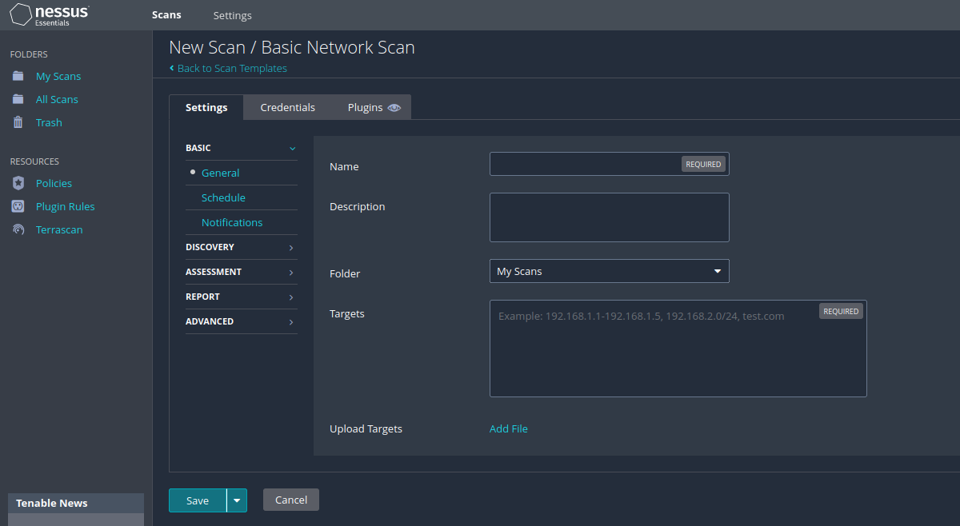

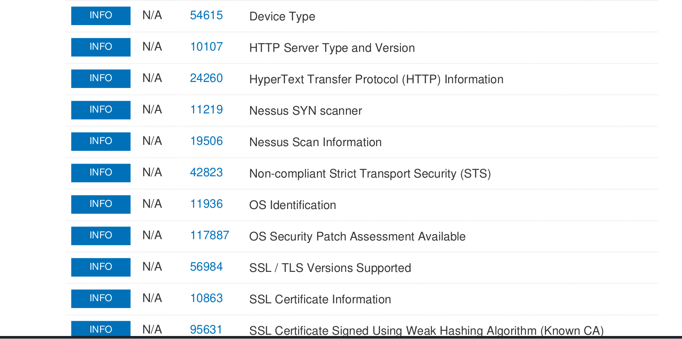

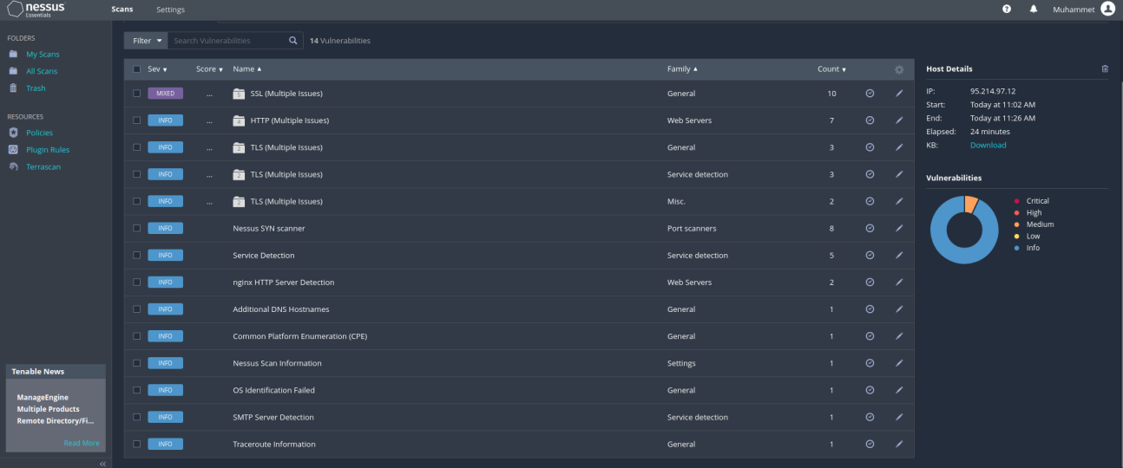

**3)Raporlama**

Yaptığım tarama sonucunda yüksek riskin olmadığı 2 tane medium değerde riskin olduğunu tespit ettim. İnfo olarak port açıklığına raporlama kısmında değindim. Bunların ne gibi problem oluşturabileceği hakkında bilgi sahibi oldum.

**4)Sunum**

Son olarak kendi yaptığım çalışmaları arkadaşlarıma anlatmak için bir sunum hazırladım. Kalinin kurulumundan taramaya kadar birçok yere değindim. Ve bunu Discord üzerinden arkadaşlarımla paylaştım. Gruptaki akadaşlarımın da yapmış olduğu sunum ile açıklamalı bir şekilde birleştirerek dosya şekline getirdik. Ve bunu size Github linki olarak paylaştık.

Sonuç olarak ortak bir şekilde saygı ve hoşgörü çerçevesinde bize verilen görevi yerine getirdik. Bizler için verimli bir grup çalışması oldu. Bilgi sistemleri ve güvenliği farkındalığı noktasında yetkin bir duruma geldiğimi düşünüyorum.